[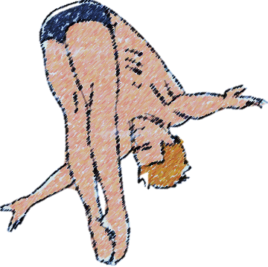](https://www.google.com/url?sa=i&rct=j&q=&esrc=s&source=images&cd=&ved=2ahUKEwjmqIHz5p_kAhUuyosBHWptBrkQjRx6BAgBEAQ&url=https://imagenavi.jp/search/search.asp?kw%3D%90%85%89j%2B%94%F2%8D%9E%82%DD%8B%A3%8BZ&psig=AOvVaw0iAjYghX3xrdASN1LQdZCK&ust=1566883706526777)

**福井ダイブダイノス**

**飛込競技体験案内**

飛込競技ってどんなスポーツ？

**水泳競技の一つで、飛込台から空中に飛び出し、着水までの動作の技術、美しさを競う採点競技です。オリンピックの正式競技で、海外ではとても人気なスポーツです。**

**このクラブは福井から全国で活躍していく飛込選手の**

**「発掘・育成」　を目的に活動しています！**

**飛込台からプール着水までの空中感覚や、キレイに入水した時の達成感など他では感じることが出来ないことが魅力の一つです！**

**活動の詳細や参加希望については下記までご連絡ください！！**

**指導者**

**初心者大歓迎！**

**mail：s9013049@gmail.com**

**tell：090-5692-5547**

※通常は福井県営水泳場で活動しています。体験・見学はいつでも受け付けています。見学の

みの希望などでもお気軽にお問い合わせください。